BÀI TUYÊN TRUYỀN VỀ HOẠT ĐỘNG VUI CHƠI CỦA TRẺ MẦM NON
Hoạt động vui chơi đóng vai trò quan trọng, ảnh hưởng mạnh mẽ đến sự phát triển của trẻ. Khi chơi, trẻ phát huy sáng kiến, tạ ra tình huống và tưởng tượng ra nhiều nhân vật… để trò chơi tăng sự hấp dẫn. Hoạt động vui chơi đóng vai trò chủ đạo, giúp trẻ phát triển những kỹ năng sống. Qua vui chơi, trẻ học làm người lớn đồng thời biết phối hợp sự vận động, tăng cường khả năng phản xạ và sự nhanh nhẹn.
Sau đây là một số hình ảnh tạo môi trường trong và ngoài lớp theo hướng mở cho trẻ hoạt động vui chơi

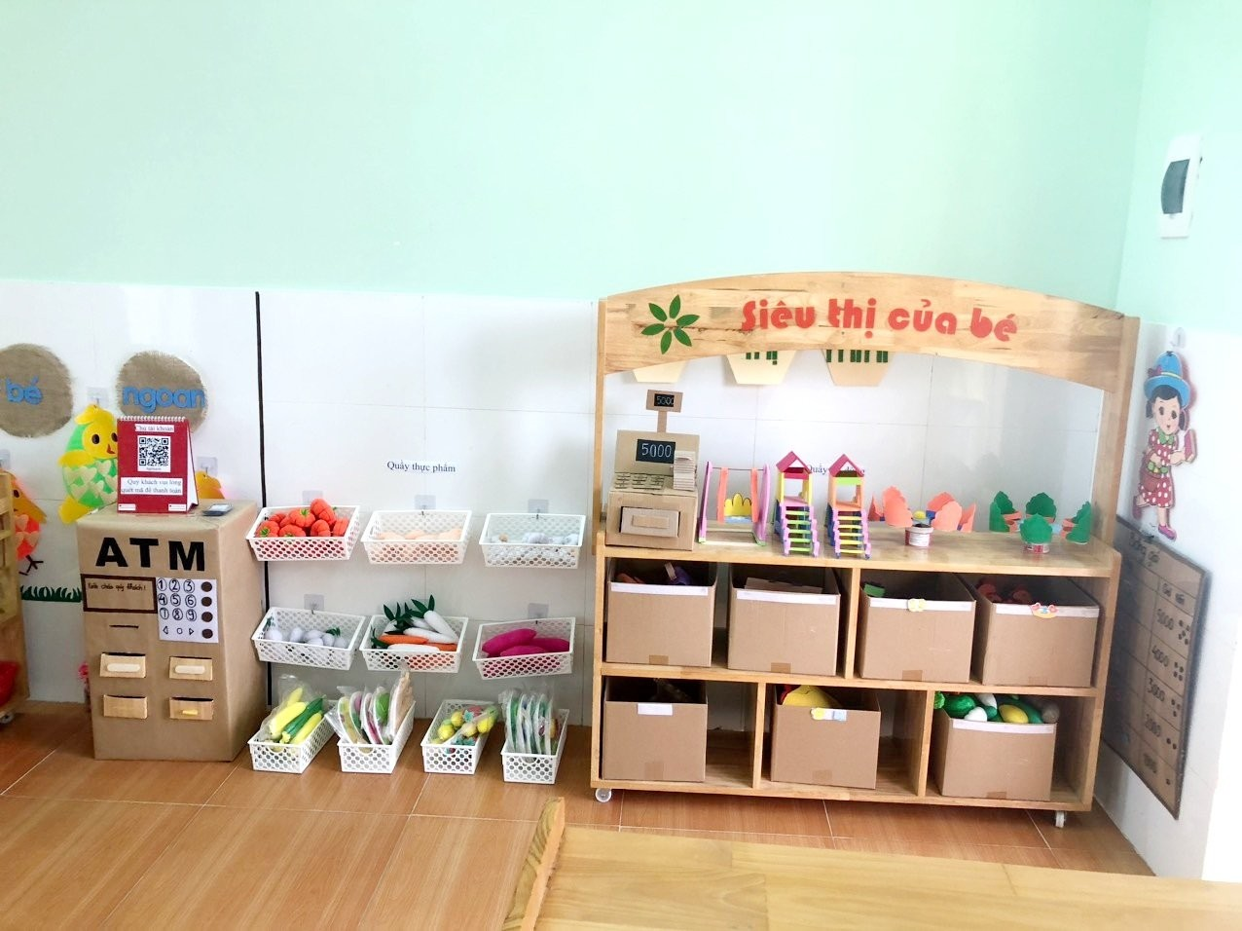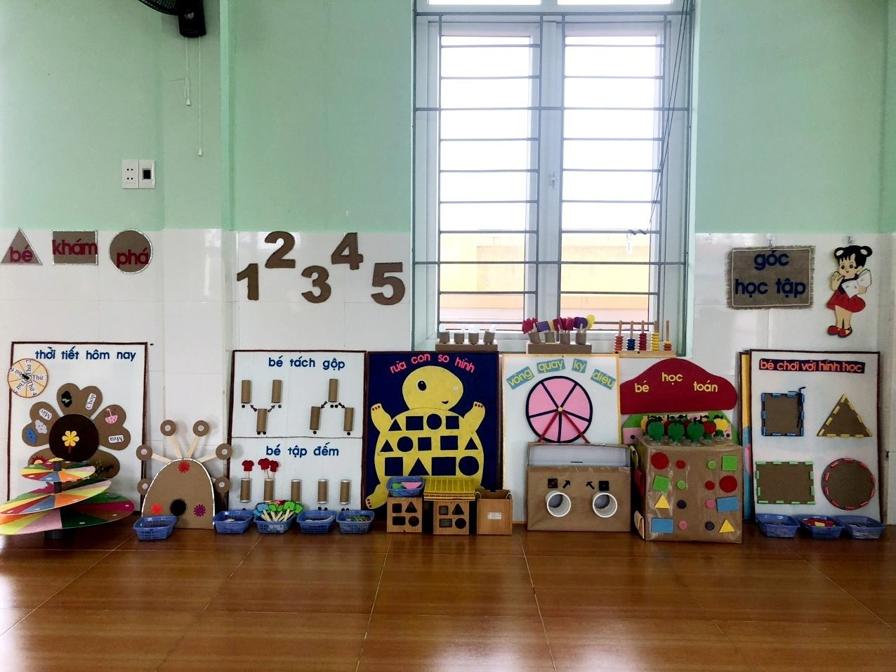
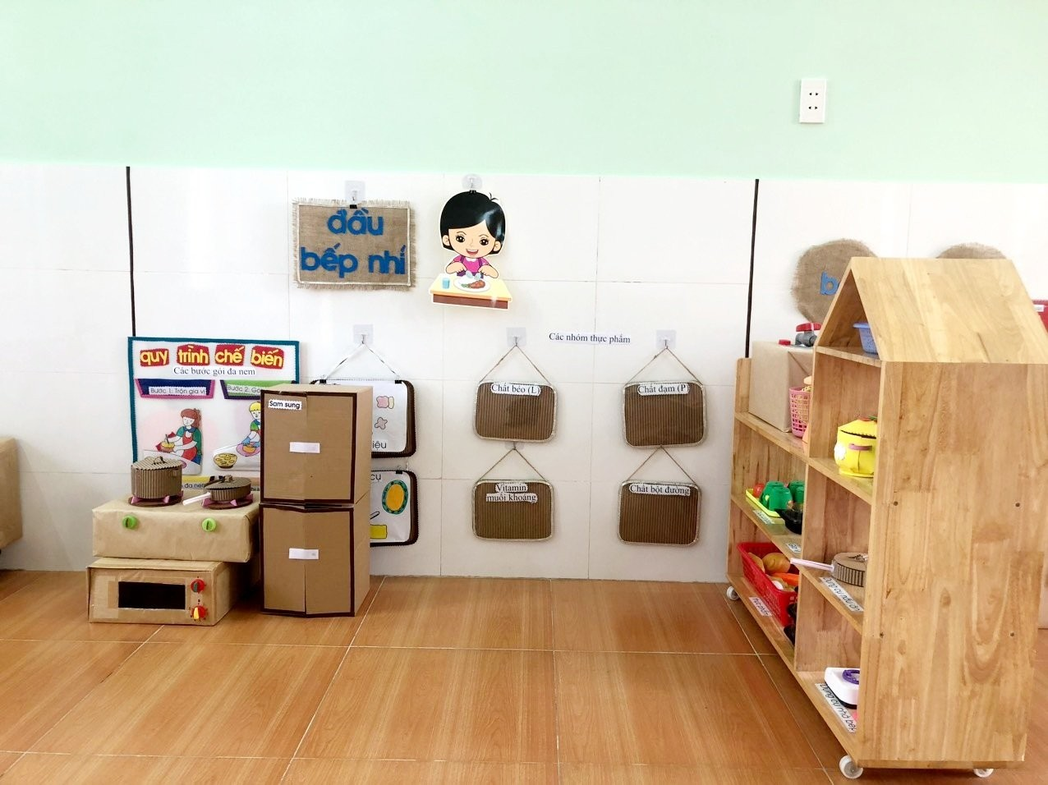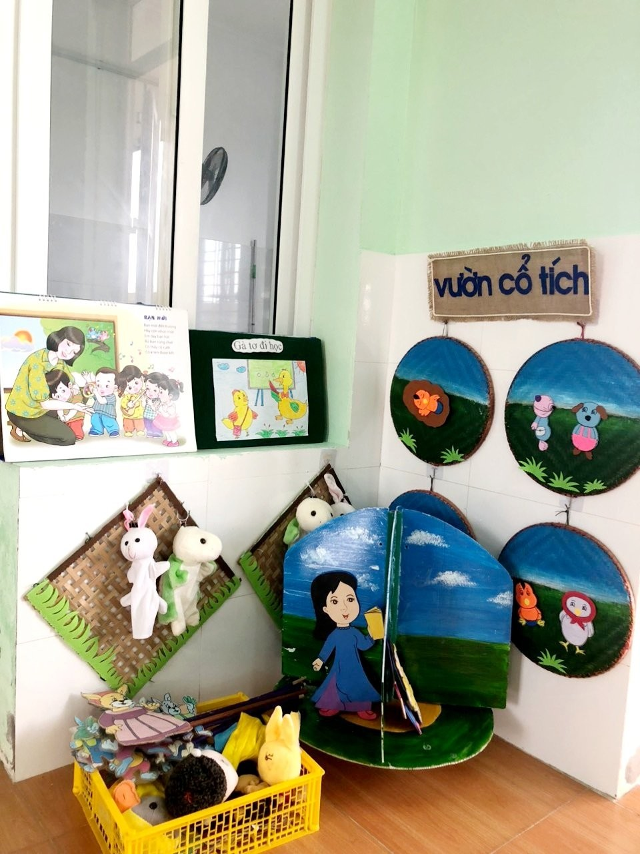

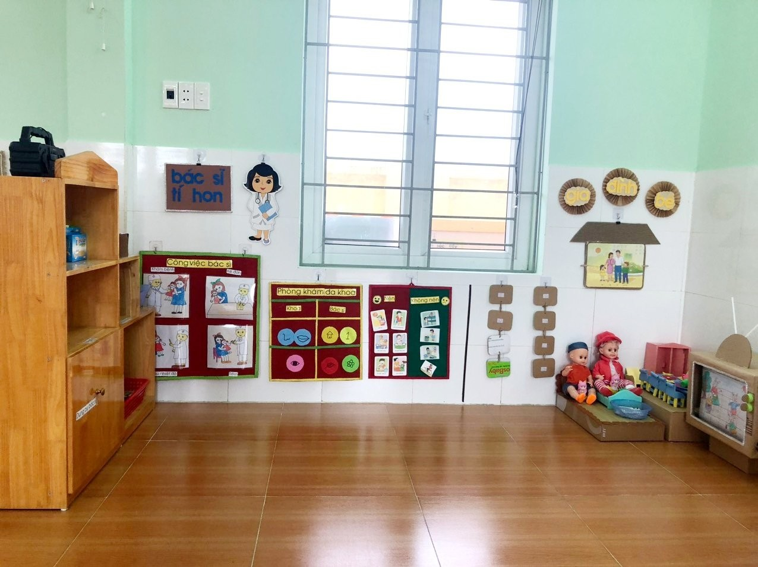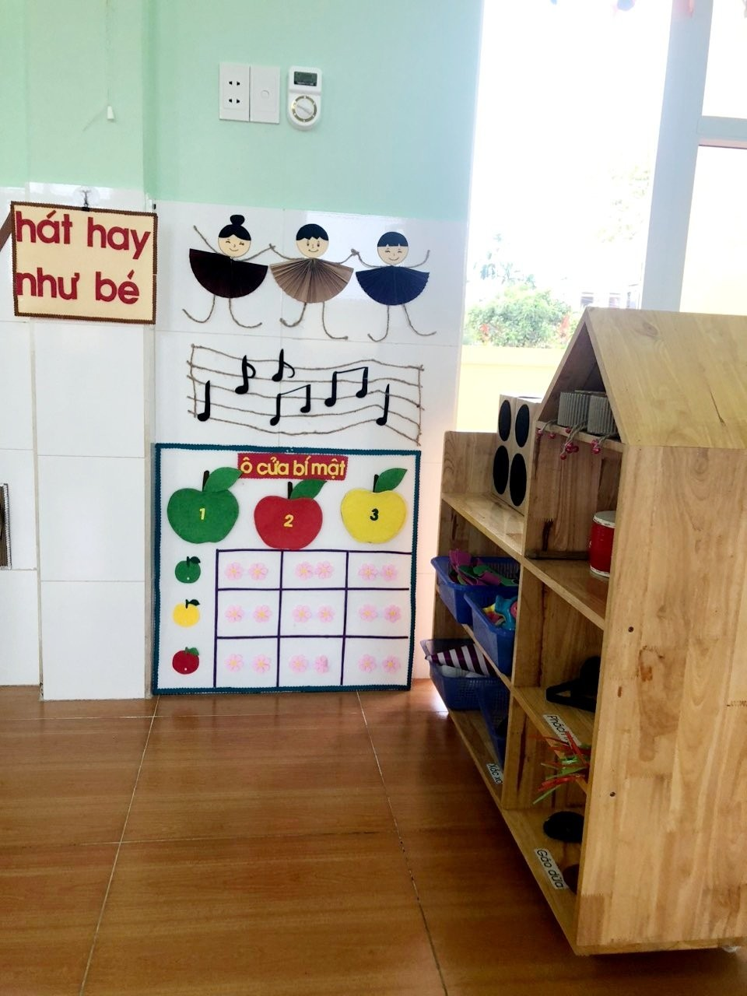
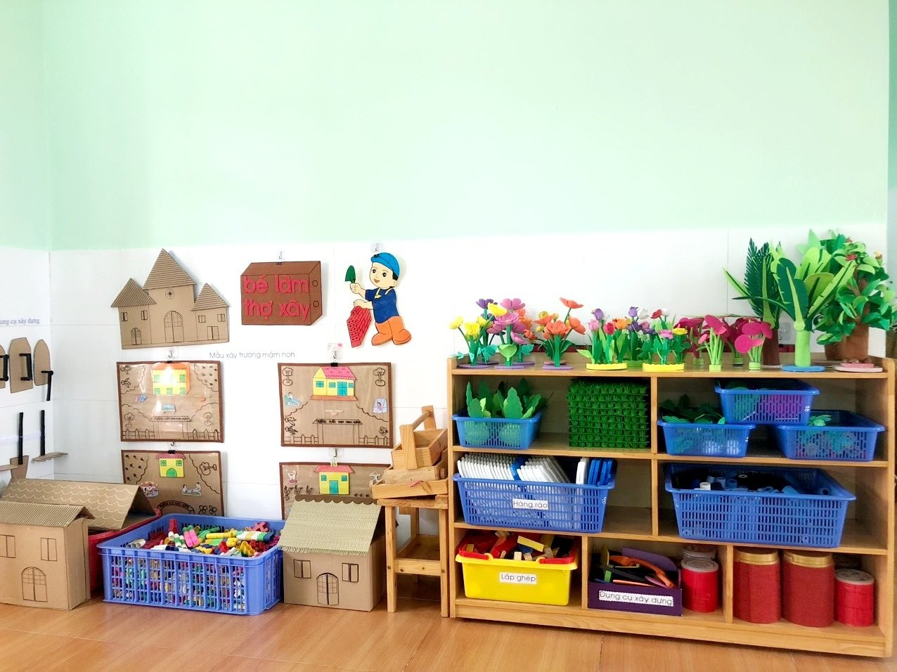

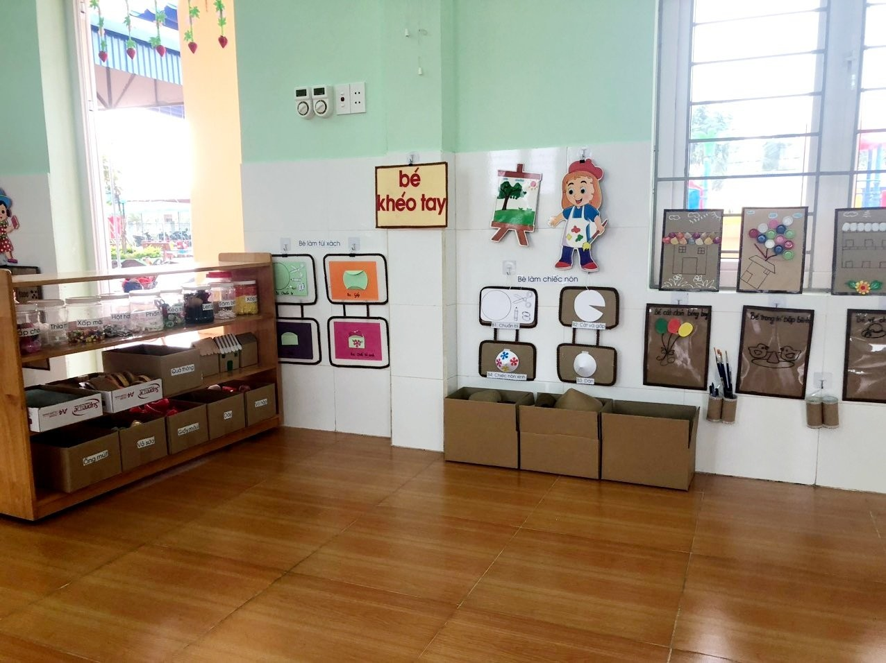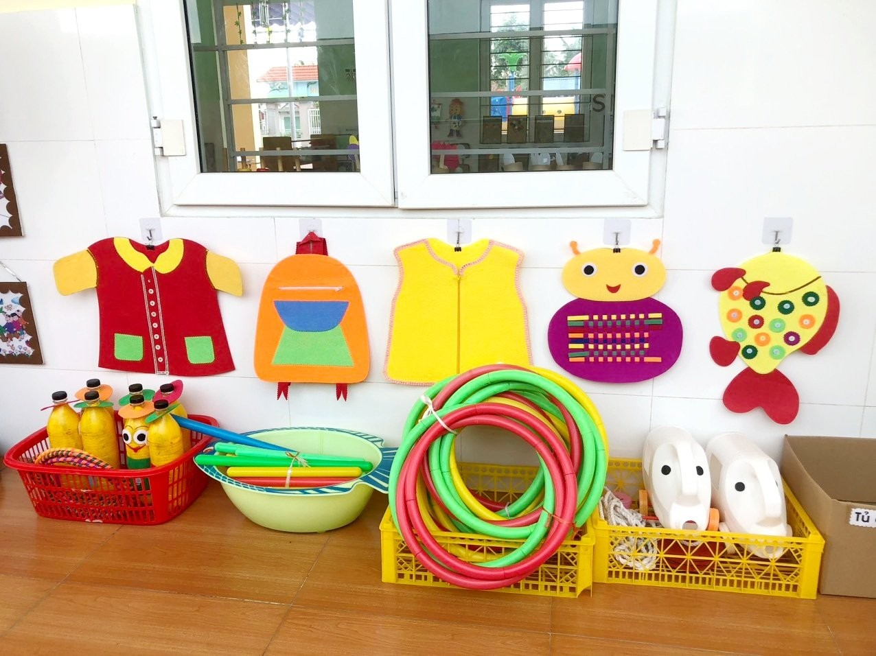
Xây dựng môi trường theo phương pháp giáo dục Steam:
- Đây là một điểm mới trong xây dựng môi trường theo phương pháp giáo dục steam mà hiện nay lớp tôi đang tiếp cận, lớp đã trang trí xây dựng môi trường theo hướng mở bằng những nguyên vật liệu thiên nhiên phong phú và đa dạng được sắp xếp một cách khoa học, tạo điều kiện cho trẻ được thỏa sức đam mê, sáng tạo theo ý tưởng của riêng mình.
Sau đây là một số hình ảnh hoạt động vui chơi của trẻ lớp 3 tuổi B

